*TTS*即*TextToSpeech*（从文本到语言），也就是语音合成。*TTS*把文字智能地转化为自然语音流。*TTS*技术对文本文件进行实时转换，转换时间之短可以秒计算。在其特有智能语音控制器作用下，文本输出的语音音律流畅，使得听者在听取信息时感觉自然，毫无机器语音输出的冷漠与生涩感。

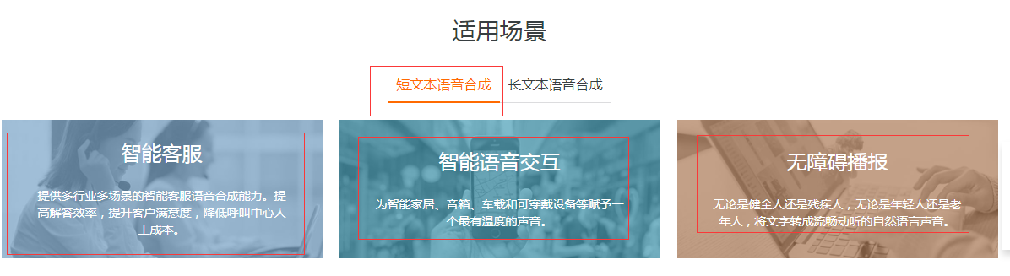



下面的转自百度百科

TTS即语音合成技术(Text To Speech)，它涉及声学、语言学、数学信号处理技术、多媒体技术等多个学科技术，是[中文信息处理](https://baike.baidu.com/item/%E4%B8%AD%E6%96%87%E4%BF%A1%E6%81%AF%E5%A4%84%E7%90%86" \t "https://baike.baidu.com/item/TTS/_blank)领域的一项前沿技术，实现把计算机中任意出现的文

字转换成自然流畅的语音输出。

在IVR中应用TTS可以自动将文本信息转换为语音文件，或者实时地将文本信息合成语音并通过电话发布。实现文本与语音自动双向转换，以达到人与系统的自动交互，随时随地为客户服务。维护人员不必再人工录音，只须将电子文档引入系统中，系统可以自动将电子文档转换为语音信息播放给客户。数据库中存放的大量数据，无需事先进行录音，能够随时根据查询条件查出并合成语音进行播报，从而大大减少了座席人员的工作负担。

市场上的TTS很多，实现方式也各式各样，有的很昂贵，如科大讯飞，据说当初得到863计划的资助，有很高的技术；有的相对便宜，如捷通华声, InfoTalk；也有免费的，如微软的TTS产品。